Flandes, el mayor desafío de la Monarquía Hispánica

Herejía protestante, ciudades insurrectas, aristocracia díscola, depredación pirática, desobediencia fiscal… Muchos eran los desafíos a los que se enfrentaba Felipe II en el rebelde Flandes, y para reconducir la situación, recurrió a su mejor hombre: el duque de Alba. Àlex Claramunt, consagrado especialista en la historia de los tercios, presenta un minucioso retrato de las causas que precipitaron el estallido de la Guerra de Flandes y del papel del duque de Alba y sus invencibles tercios, así como una vívida narración de las encarnizadas batallas e implacables asedios que caracterizaron este conflicto.
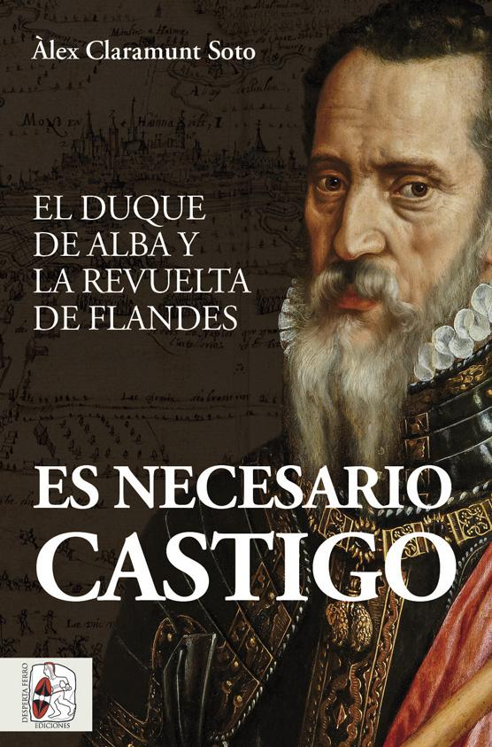
1-3-2023 – La editorial Desperta Ferro Ediciones publica Es necesario castigo. El duque de Alba y la revuelta de Flandes, de Àlex Claramunt Soto.
Cuando Felipe II encomendó en 1567 el gobierno de los Países Bajos a Fernando Álvarez de Toledo, III duque de Alba, el experimentado militar, de sesenta años, se puso en camino hacia Bruselas con un cometido claro: castigar a los rebeldes que se habían alzado contra el rey el año anterior, perseguir la herejía protestante y modernizar las finanzas del país. Alba tuvo que bregar con burgomaestres y abades díscolos, con una población que observaba con temor a los soldados españoles veteranos llegados con el duque, y con las incursiones de los mendigos del mar, piratas empleados por Guillermo de Orange, el principal líder de los rebeldes huidos al extranjero. El descontento de la población ante las políticas defensivas y fiscales del duque de Alba se agravó por una serie de catástrofes naturales en forma de inundaciones y malas cosechas, y desembocó en 1572 en la revuelta masiva de Flandes desencadenada por la conquista de la ciudad holandesa de Briel el 1 de abril de aquel año por los mendigos del mar. La rebelión se extendió con rapidez de norte a sur de los Países Bajos y enfrentó a Alba al mayor desafío con el que se había topado hasta ese momento. Fue este el verdadero inicio de la Guerra de Flandes. A la postre, aunque el duque logró derrotar a Guillermo de Orange en las provincias del sur, y pese a recuperar mucho del terreno perdido merced a la veteranía de los tercios españoles, el ejército real no logró imponerse a los rebeldes, que lograron asentar en las provincias de Holanda y Zelanda una administración política y militar que propició el surgimiento de las Provincias Unidas de los Países Bajos.
«Sin duda alguna, el mejor estudio que se ha publicado hasta la fecha
sobre las campañas del Gran Duque de Alba en Flandes».
Julio Albi de la Cuesta, autor de De Pavía a Rocroi. Los tercios españoles
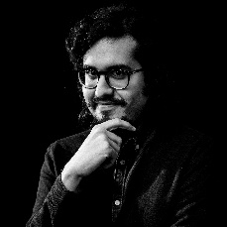
Àlex Claramunt Soto (Barcelona, 1991) es director de Desperta Ferro Historia Moderna, graduado en Periodismo y doctor en Medios, Comunicación y Cultura por la Universidad Autónoma de Barcelona. Ha demostrado su profundo conocimiento de los siglos XVI y XVII en los textos que acompañan las fotografías de Jordi Bru en el libro Los tercios. Ha sido responsable de la coordinación de Lepanto. La mar roja de sangre, en el cual además firma uno de los capítulos. Asimismo, ha escrito varios libros y colaborado en diversas obras colectivas.
En librerías el miércoles 1 de marzo. Pincha en este enlace para obtener más información sobre la obra y aquí para consultar nuestro Catálogo de publicaciones.
Contacto y entrevistas:

Javier Gómez Valero - Comunicación
Tel. 658 160 824 - comunicacion@despertaferro-ediciones.com
NOTA DE PRENSA
wwww.despertaferro-ediciones.com


